**ЕСЕП БЕРУ**

**«Құрылыс материалдары және технологиясы» кафедрасы**

**Сәулеттік – құрылыс факультеті**

27.10.2020 жыл

**«Туған жер»** тақырыбында ашық кураторлық сағат

**Өткен орыны:** ҚарТУ, 1 корпус

**Өткен уақыты:** 15.00-15.50

**Қатысқандар:** С-20-2 тобының студенттері, куратор: Ахметов Б.Б.

**Мақсаты:** Студенттердің туған жер туралы түсініктерін бағалау, Отанға деген сүйіспеншіліктерін арттыру, «Мәңгілік Ел», «Рухани жаңғыру» бағдарламаларына сәйкес патриоттық сезімдерін дамыту.



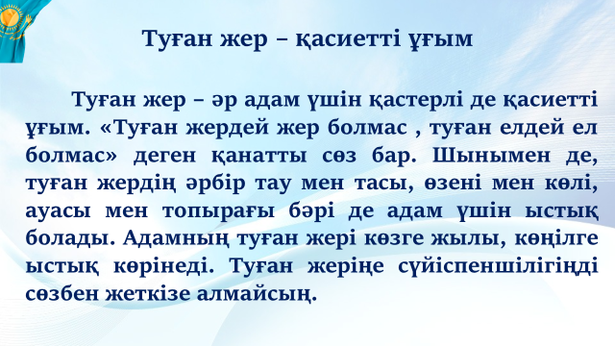

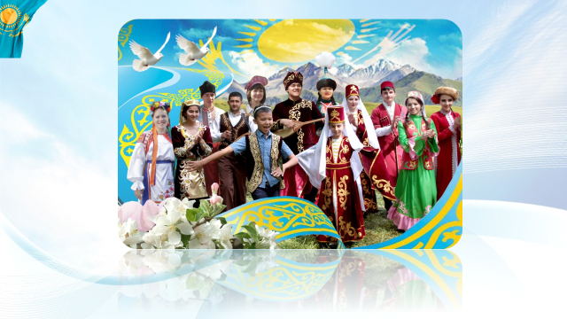

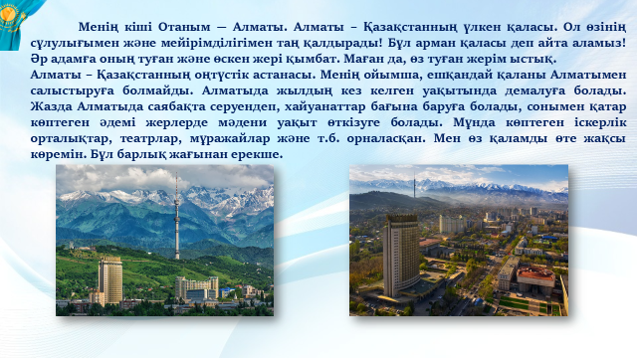

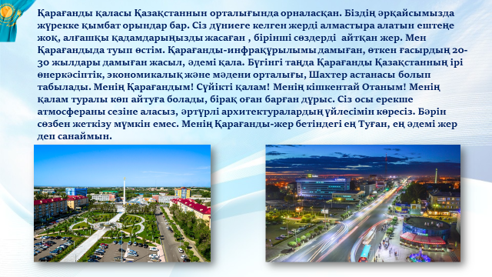

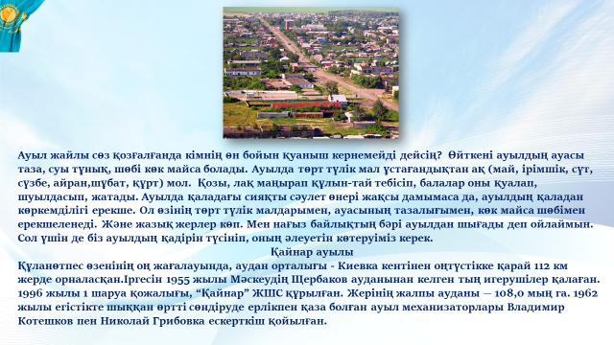

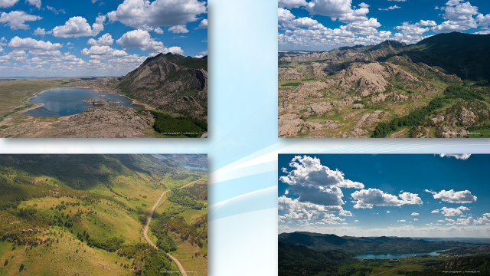

Жоғарыда көрсетілген слайд бойынша топ студенттері өздерінің туған ауылдары, қалалары жайында қызықты аңыздар, тарихи оқиғаларды баяндады.

**Қатысқандар:** аға оқытушы Серова Р.Ф., ТІЖ СҚФ декан орынбасары Тусупбеков А.С., топ кураторлары.

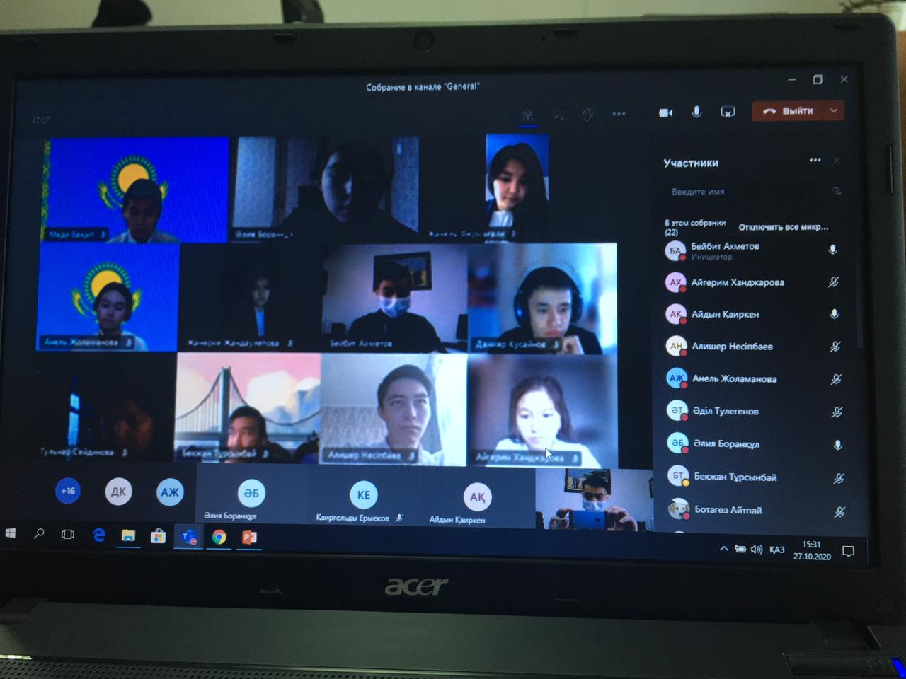

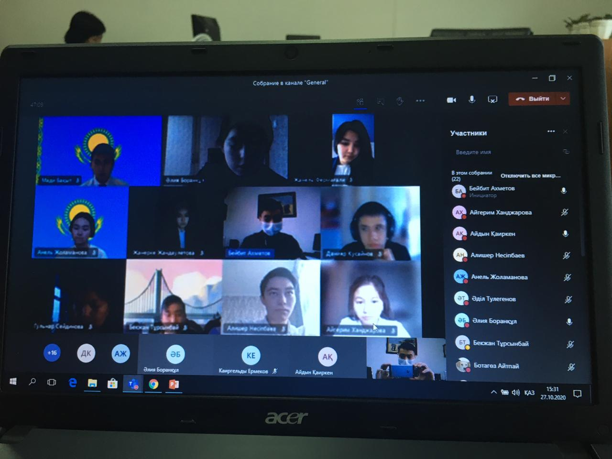

С-20-2 тобының студенттері